Schlüter-BARA-RAKE Randprofil Innenecke

Schlüter-Systems

Eigenschaften

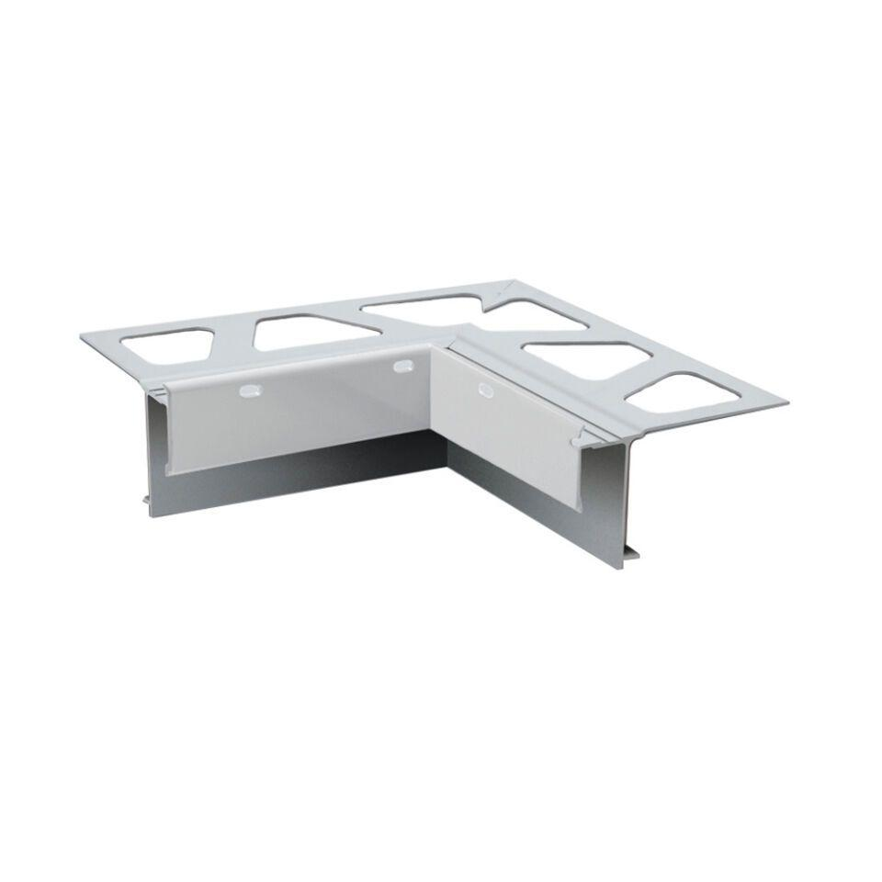

Farbton

grau, nach RAL-Farbkarte

Profilart

Inneneckprofil

Profilform

mehrfach gekantet

Werkstoff

Aluminium

Höhe (mm)

10,00 - 21,00

Winkel (Grad)

90,00

Farbtonbezeichnung Hersteller

pastellgrau, graumetallic